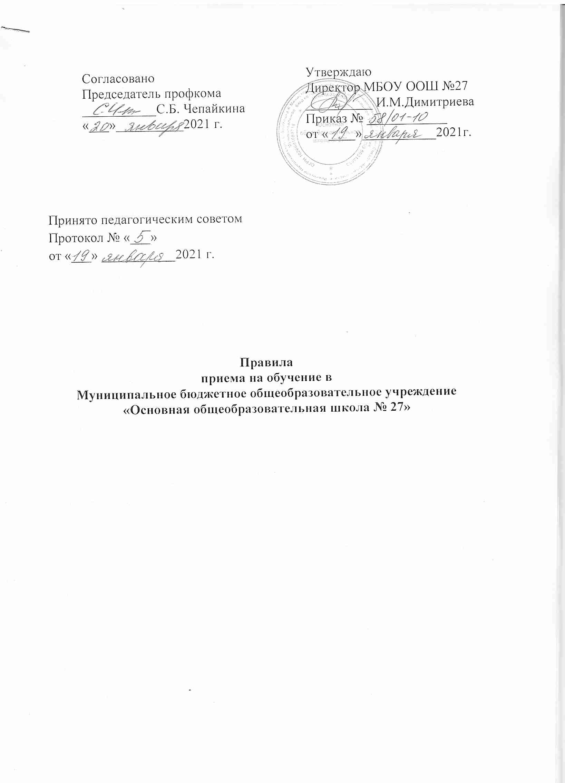
1. Общие положения
1.1. Настоящие Правила приема на обучение в МБОУ ООШ № 27 (далее – правила) разработаны в соответствии с Федеральным законом от 29.12.2012 № 273-ФЗ «Об образовании в Российской Федерации», Порядком приема граждан на обучение по образовательным программам начального общего, основного общего и среднего общего образования, утвержденным приказом Минпросвещения России от 02.09.2020 № 458 (далее – Порядок приема в школу), Порядком организации и осуществления образовательной деятельности по основным общеобразовательным программам, утвержденным приказом Минпросвещения России от 28.08.2020 № 442, Порядком и условиями осуществления перевода обучающихся из одной организации, осуществляющей образовательную деятельность по образовательным программам начального общего, основного общего и среднего общего образования, в другие организации, осуществляющие образовательную деятельность по образовательным программам соответствующих уровня и направленности, утвержденными приказом Минобрнауки России от 12.03.2014 № 177, и уставом МБОУ ООШ № 27 (далее – школа).
1.2. Правила регламентируют прием граждан РФ (далее – ребенок, дети) в школу на обучение по образовательным программам начального общего, основного общего (далее – основные общеобразовательные программы).
1.3. Прием иностранных граждан и лиц без гражданства, в том числе из числа соотечественников за рубежом, беженцев и вынужденных переселенцев, на обучение за счет средств бюджетных ассигнований осуществляется в соответствии с международными договорами РФ, законодательством РФ и настоящими правилами.
1.4. Школа обеспечивает прием на обучение по основным общеобразовательным программам детей, имеющих право на получение общего образования соответствующего уровня и проживающих на территории, за которой закреплена школа (далее – закрепленная территория).
2. Организация приема на обучение
2.1. Прием заявлений в первый класс для детей, имеющих право на внеочередной или первоочередной прием, право преимущественного приема, проживающих на закрепленной территории, начинается 1 апреля и завершается 30 июня текущего года.
2.2. Прием заявлений в первый класс для детей, не проживающих на закрепленной территории, начинается с 6 июля текущего года до момента заполнения свободных мест для приема, но не позднее 5 сентября текущего года. В случаях, если школа закончила прием всех детей, указанных в пункте 2.1. настоящих Правил, прием в первый класс детей, не проживающих на закрепленной территории, может быть начат ранее 6 июля текущего года.
2.3. Прием заявлений на зачисление на обучение по основным общеобразовательным программам ведется в течение учебного года при наличии свободных мест.
2.4. До начала приема на информационном стенде в школе и на официальном сайте школы в сети интернет размещается:
- распорядительный акт Управления образования Администрации РГО о закрепленной территории не позднее 10 календарных дней с момента его издания;
- информация о количестве мест в первых классах не позднее 10 календарных дней с момента издания распорядительного акта Управления образования Администрации РГО о закрепленной территории;
- сведения о наличии свободных мест для приема детей, не проживающих на закрепленной территории, не позднее 5 июля;
- форма заявления о приеме на обучение по основным общеобразовательным программам;
- форма заявления о приеме на обучение по адаптированным образовательным программам;
- дополнительная информация по текущему приему.
2.5. Родители (законные представители) несовершеннолетних вправе выбирать до завершения получения ребенком основного общего образования с учетом мнения ребенка и рекомендаций психолого-медико-педагогической комиссии (при их наличии) формы получения образования и формы обучения, язык, языки образования, учебные предметы из части Учебного плана, формируемой участниками образовательных отношений, курсы внеурочной деятельности, дисциплины (модули) из перечня, предлагаемого школой.
3. Прием на обучение по основным общеобразовательным программам
3.1. Прием детей на обучение по основным общеобразовательным программам осуществляется без вступительных испытаний.
3.2. В приеме на обучение по основным общеобразовательным программам может быть отказано только при отсутствии свободных мест.
3.3. Для обучения по программам начального общего образования в первый класс принимаются дети, которые к началу обучения достигнут возраста шесть лет и шесть месяцев при отсутствии противопоказаний по состоянию здоровья. Прием детей, которые к началу обучения не достигнут шести лет и шести месяцев, осуществляется с разрешения учредителя в установленном им порядке.
3.4. Преимущественные права приема в школу имеют граждане, указанные в пунктах 9, 10, 12 Порядка приема в школу.
3.5. Прием детей с ограниченными возможностями здоровья осуществляется на обучение по адаптированным образовательным программам с согласия родителей (законных представителей) на основании заключения и рекомендаций психолого-медико-педагогической комиссии.
3.6. Поступающие с ограниченными возможностями здоровья, достигшие возраста восемнадцати лет, принимаются на обучение по адаптированной образовательной программе только с согласия самих поступающих.
3.7. Количество первых классов, комплектуемых в школе на начало учебного года, определяется в зависимости от условий, созданных для осуществления образовательной деятельности, с учетом санитарных норм.
3.8. Прием на обучение осуществляется в течение всего учебного года при наличии свободных мест.
3.9. Прием на обучение по основным общеобразовательным программам во второй и
последующие классы осуществляется при наличии свободных мест в порядке перевода из другой организации, за исключением лиц, осваивавших основные общеобразовательные программы в форме семейного образования и самообразования.
3.10. Лица, осваивавшие основные общеобразовательные программы в форме семейного образования и самообразования, не ликвидировавшие в установленные сроки академическую задолженность, вправе продолжить обучение в школе и принимаются на обучение в порядке, предусмотренном для зачисления, при наличии мест для приема.
Дополнительно к документам, перечисленным в разделе 4 правил, совершеннолетние поступающие или родители (законные представители) несовершеннолетних предъявляют документы, подтверждающие прохождение поступающим промежуточной аттестации в других образовательных организациях (при наличии), с целью установления соответствующего класса для зачисления.
3.11. При приеме на обучение по имеющим государственную аккредитацию основным образовательным программам начального общего и основного общего образования выбор языка образования, изучаемого родного языка из числа языков народов РФ, в том числе русского языка как родного языка, государственных языков республик РФ осуществляется по заявлениям родителей (законных представителей) детей.
4. Порядок зачисления на обучение по основным
общеобразовательным программам
4.1. Прием детей в первый класс осуществляется по личному заявлению родителя (законного представителя) ребенка или поступающего, реализующего право на выбор образовательной организации после получения основного общего образования или после достижения восемнадцати лет.
4.2. Форма заявления о приеме утверждается директором школы до начала приема в школу. (Приложение 1, 2)
4.3. Форма заявления о приеме на обучение размещается на информационном стенде и официальном сайте школы в сети Интернет.
4.4. Для приема в первый класс родитель(и) (законный(ые) представитель(и) детей, или поступающий предъявляют следующие документы: - копия паспорта или другого документа родителя (законного представителя), удостоверяющего личность; - копия свидетельства о рождении ребенка или документа о родстве; - копия документа об опеке или попечительстве (при наличии); - копия документа о регистрации ребенка по месту жительства или месту пребывания на закрепленной территории или справку о приеме документов для регистрации по месту жительства; - справка с места работы родителя (законного представителя), если ребенок претендует на прием вне очереди и в первую очередь; - личная карточка обучающегося (при переходе из другого ОУ); - копия заключения ПМПК (при наличии); - документ о потребности ребенка в обучении по адаптированной программе и (или) создании специальных условий для организации обучения и воспитания обучающегося с ОВЗ или инвалида (ребенка – инвалида) в соответствии с индивидуальной программой (при наличии); - другие документы, предоставляемые родителем (законным представителем) на свое усмотрение.
Родители (законные представители) ребенка, являющегося иностранным гражданином или лицом без гражданства, дополнительно предоставляют: - документ, подтверждающий родство заявителей (или законных представителей прав ребенка); - документ, подтверждающий право ребенка на пребывание в Российской Федерации.
4.5. Родитель(и) (законный(ые) представитель(и) ребенка или поступающий имеют право по своему усмотрению представлять другие документы.
4.6. Заявление о приеме на обучение и документы для приема, указанных в пп. 4.3. – 4.4. подаются одним из следующих способов: лично, по почте заказным письмом с уведомлением о вручении, через региональный портал государственных и муниципальных услуг, по электронной почте школы, через электронную информационную систему школы, в том числе через сайт школы.
При личном обращении заявитель обязан вместо копий предъявить оригиналы вышеуказанных документов.
Школа проводит проверку достоверности сведений, указанных в заявлении о приеме, и соответствия действительности поданных документов в электронной форме. Для этого школа обращается к соответствующим государственным информационным системам, в государственные (муниципальные) органы и организации.
4.7. Прием на обучение в порядке перевода из другой организации осуществляется по
личному заявлению совершеннолетнего поступающего или родителей (законных представителей) несовершеннолетнего о зачислении в школу в порядке перевода из другой организации при предъявлении оригинала документа, удостоверяющего личность совершеннолетнего поступающего или родителя (законного представителя) несовершеннолетнего. Форма заявления утверждается директором школы.

4.8. Для зачисления в порядке перевода из другой организации совершеннолетние поступающие или родители (законные представители) несовершеннолетних дополнительно предъявляют:
- личную карточку обучающегося;
- документы, содержащие информацию об успеваемости в текущем учебном году (выписка из классного журнала с текущими отметками и результатами промежуточной аттестации), заверенные печатью другой организации и подписью ее руководителя (уполномоченного им лица).
4.9. Родители (законные представители) детей вправе по своему усмотрению представить иные документы, не предусмотренные правилами.
4.10. Должностное лицо о приеме любых заявлений, подаваемых при приеме на обучение в школе, обязано ознакомиться с документом, удостоверяющим личность заявителя, для установления его личности, а также факта родственных отношений и полномочий законного представителя.
4.11. Должностное лицо при приеме заявления о зачислении в порядке перевода из другой организации проверяет предоставленное личное дело на наличие в нем документов, требуемых при зачислении в первый класс. В случае отсутствия какого-либо документа должностное лицо, ответственное за прием документов, составляет акт, содержащий информацию о регистрационном номере заявления о зачислении и перечне недостающих документов. Акт составляется в двух экземплярах и заверяется подписями совершеннолетнего поступающего или родителями (законными представителями) несовершеннолетнего и лица, ответственного за прием документов, печатью школы. (Приложение 3).
Один экземпляр акта подшивается в предоставленное личное дело, второй передается
заявителю. Заявитель обязан донести недостающие документы в течение 14 календарных дней с даты составления акта.
Отсутствие в личном деле документов, требуемых при зачислении в первый класс, не является основанием для отказа в зачислении в порядке перевода.
4.12. При приеме заявления должностное лицо школы знакомит поступающих, родителей (законных представителей) с уставом школы, лицензией на осуществление образовательной деятельности, свидетельством о государственной аккредитации, общеобразовательными программами и документами, регламентирующими организацию и осуществление образовательной деятельности, правами и обязанностями обучающихся.
4.13. Факт ознакомления совершеннолетних поступающих или родителей (законных представителей) несовершеннолетних с документами, указанными в пункте 4.12, фиксируется в заявлении и заверяется личной подписью совершеннолетнего поступающего или родителей (законных представителей) несовершеннолетнего.
4.14. Факт приема заявления о приеме на обучение и перечень документов, представленных родителем(ями) (законным(ыми) представителем(ями) ребенка или поступающим, регистрируются в журнале приема заявлений о приеме на обучение в общеобразовательную организацию.
4.15. После регистрации заявления о приеме на обучение и перечня документов, представленных родителем(ями) (законным(ыми) представителем(ями) ребенка или поступающим, родителю(ям) (законному(ым) представителю(ям) ребенка или поступающему выдается документ, заверенный подписью должностного лица школы, ответственного за прием заявлений о приеме на обучение и документов, содержащий индивидуальный номер заявления о приеме на обучение и перечень представленных при приеме на обучение документов (Приложение 4).
4.16. Зачисление в школу оформляется приказом директора школы в сроки, установленные Порядком приема на обучение по общеобразовательным программам начального общего, основного общего и среднего общего образования, утвержденного приказом Минпросвещения России от 02.09.2020 года № 458 (п. 17, п. 31). На информационном стенде и сайте школы размещается информация об итогах приема не позднее следующего дня, когда был издан приказ о зачислении.
4.17. Родитель(и) (законный(е) представитель(и) ребенка или поступающий вправе ознакомиться с приказом о зачислении лично в любое время по графику работы заместителя директора школы.
4.18. На каждого ребенка или поступающего, принятого в школу, за исключением зачисленных в порядке перевода из другой организации, формируется личное дело, в котором хранятся заявление о приеме на обучение и все представленные родителем(ями) (законным(ыми) представителем(ями) ребенка или поступающим документы (копии документов).

